TT130A超声波测厚仪
操作使用说明书

北京时代山峰科技有限公司

目 次
1 概述 3
2 性能范围 5
3 测量与操作 7
4 零点校准操作 14
5 数据存储操作 15
6 测量技术 16
7 测量误差的预防方法 22
8 注意事项 24
9 恢复出厂设置操作 25
附表1 26

概述

适用范围
超声波测厚仪，采用超声波测量原理，适用于能使超声波以一恒定速度在其内部传播,并能从其背面得到反射的各种材料厚度的测量。
此仪器可对各种板材和各种加工零件作精确测量，另一重要方面是可以对生产设备中各种管道和压力容器进行监测，监测它们在使用过程中受腐蚀后的减薄程度。可广泛应用于石油、化工、冶金、造船、航空、航天等各个领域。

基本原理
超声波测量厚度的原理与光波测量原理相似。探头发射的超声波脉冲到达被测物体并在物体中传播，到达材料分界面时被反射回探头，通过精确测量超声波在材料中传播的时间来确定被测材料的厚度。

仪器外观

仪器各部分及功能（见下图）
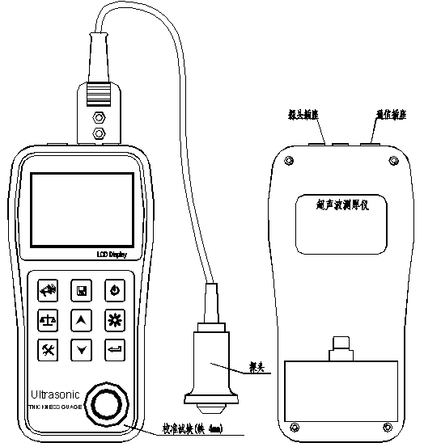

键盘
 开关键 ☼ 液晶背光键
 声速选择键  保存记录键 / 浏览数据键
校准键（4mm钢）
 功能选择键
 调整声速和厚度;菜单选择项的移动
 调整声速和厚度;菜单选择项的移动
 功能选择、菜单确认、两点校准键.

1.3.3 显示
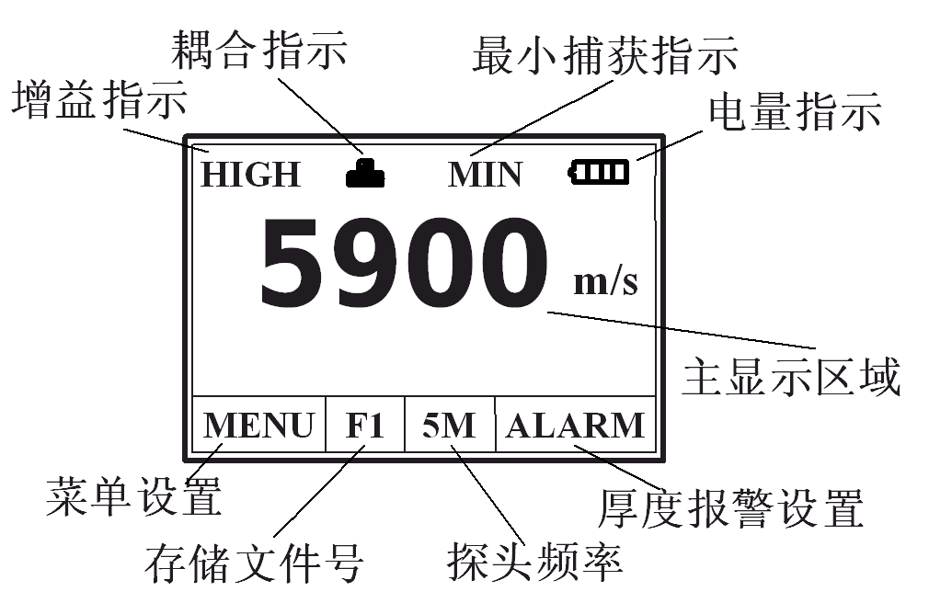

性能范围

技术参数
- 显示: 128×64 LCD 带LED背光调节.
- 测量范围: 0.75mm~300.0mm (0.03inch~11.8 inch)
- 声速范围: 1000m/s~9999m/s (0.039~0.394in/µs
- 显示分辨率: 0.01mm or 0.1mm (低于 100.0mm)
0.1mm (高于 99.99mm)
- 测量精度:
 | 显示分辨率0.01mm | 显示分辨率0.1mm | 备注
10.0mm以下 | ± 0.05mm | ± 0.1mm | Ｈ为标准厚度块的实际值
10.0mm以上 | ± 0.05mm | ± (1％H＋0.1) mm | Ｈ为标准厚度块的实际值
高温探头 | ± (1% H+0.1) mm |  | Ｈ为标准厚度块的实际值
管材 | ±0.1mm
- 测量单位： 公制/英制
- 供电电源: 5号干电池两节，正常工作时间100h（不开背光灯）
- 通信口： RS232串口（选装）
- 外形尺寸：150mm×74mm×32mm
- 重量： 238 g
- 测量速度：20次/秒
- 数据存储：500组数据；5个文件（每个文件100组数据）

主要功能
1)探头自校准功能（4mm）.
2) 探头频率选择功能（2M ;5M;10M;高温）
3) 两点校准功能
4) 耦合状态指示功能
5) 电池电量指示功能
6) 自动关机功能
7) 后台数据处理功能
8) 支持打印机功能

测量与操作

测量准备
    - 将探头插头插入主机探头插座
    - 按 键开机
    - 屏幕显示软件信息后将显示上次测量时使用的声速
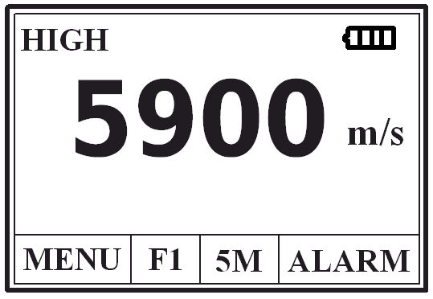

声速调节
如果当前屏幕显示为厚度值，按  键进入声速状态，屏幕将显示当前声速存储单元的内容。每按一次，声速存储单元变化一次，可循环显示五个声速值。如果希望改变当前显示声速单元的内容，用或 键调整到期望值即可，同时此值将存入该单元。
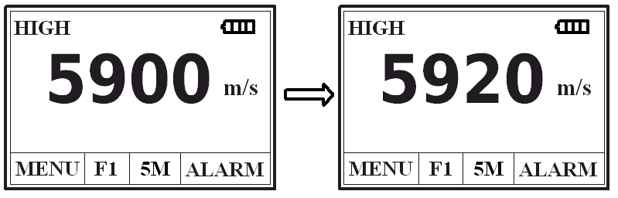

设置探头频率
按  键移动光标到频率设置上，如下图，按改变探头频率.
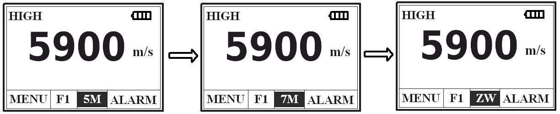

测量厚度
先设置好声速，然后将耦合剂涂于被测处，将探头与被测材料耦合即可测量，屏幕将显示被测材料厚度，拿开探头后，厚度值保持，耦合标志消失。如图.
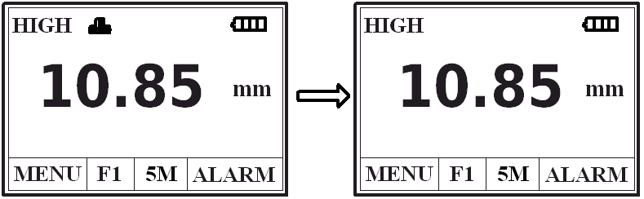
注意 当探头与被测材料耦合时，显示耦合标志。如果耦合标志闪烁或不出现说明耦合不好

声速测量
如果希望测量某种材料的声速,可利用已知厚度试块测量声速。先用游标卡尺或千分尺测量试块，准确读取厚度值。将探头与已知厚度试块耦合，直到显示出一厚度值，拿开探头后，用或键将显示值调整到实际厚度值，然后按  键即可显示出被测声速，同时该声速被存入当前声速存储单元,声速测量必须选择足够厚度的测试块，推荐最小壁厚为20.0mm,进行声速测量时应关闭最小值捕捉和二点校准功能。
例如：若测量厚度为25.0mm材料的声速，操作如下
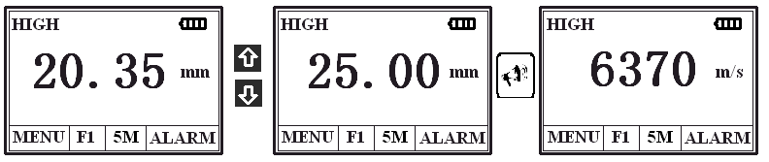

设置测量报警界限
当测量值低于报警下限或高于报警上限时，蜂鸣器鸣响，操作如下
- 按  键移动光标到 ALARM.
- 按 键显示上次设置的高或低报警设置值，用或设置新的下限或上限
- 退出报警界限设置按  键,  键，或者启动一次测量。
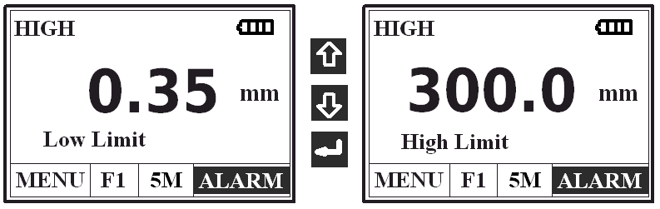

菜单操作
仪器的主要设置功能通过菜单进行操作。
按  键移动光标到 MENU 按  键显示主菜单。
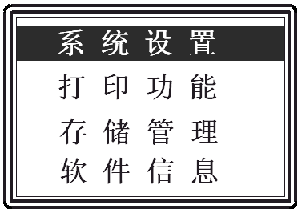

3.7.1 系统设置

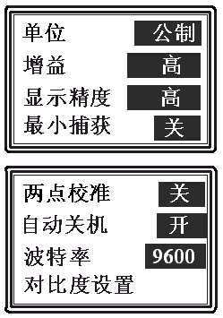

- 测量单位: 公制/英制
- 接收增益: 低/高
增益低档主要用于测量散射大、声吸收小的粗晶材料如：铸铝、铸铜等金属铸件。.
- 显示精度: 0.1mm(低) 0.01mm(高)
- 最小捕获测量方式 关/开
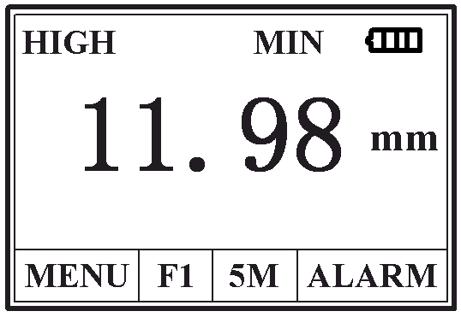
      - 最小测量值捕捉是捕捉一组测量值中最小的数值。当探头与工件耦合时，显示实际测量值，当探头抬起时，显示刚才测量中的最小值，并且最小值标志MIN闪烁几秒，如果在MIN闪烁期间继续测量，前面的测量值将继续参加最小值捕捉，MIN停止闪烁后再进行测量，重新进行最小测量值捕捉
      - 当打开最小测量值捕捉功能时，退出设置后显示屏上有MIN指示。
按  键可退到上层菜单，按  键或进行测量，退出设置状态。
- 两点校准: 关/开
      - 选择与被测物的材料、声速及曲率相同的两个标准试块，其中一个试块的厚度等于或略高于测量范围的上限，另一个试块的厚度尽可能接近测量范围的下限，进行二点校准可以提高测量精度.
      - 进行二点校准之前应先关闭最小值捕捉功能。
      - 必须删除以前的校准数据
操作如下：选择功能菜单 存储管理 中的 删除校准数据 功然后将二点校准功能打开。
      - 打开二点校准功能。
      - 按  键返回主显示界面。
      - 在测量厚度的状态下按  进入两点校准方式，
屏幕提示校准薄片Thin Calibration。
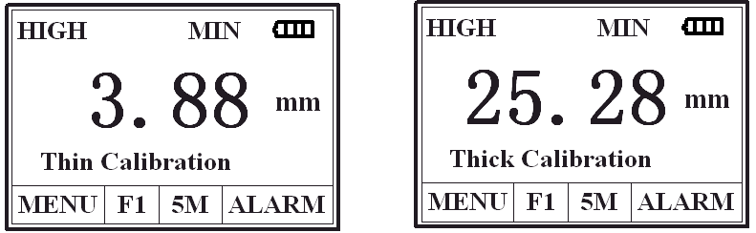

      - 测量薄片。用  或  调整测量值到标准值。
然后按键屏幕提示校准厚片Thick Calibration.
      - 测量厚片。用  或  调整测量值到标准值。
      - 按  键 两点校准过程完成，即可进行测量状态。
！注意：测量管材时，由于声阻抗的匹配和耦合的情况会影响测量误差，为了准确测量管材的厚度，在测量管材时最好选择与被测物的材料、声速及曲率相同的两个标准试块进行二点校准！
- 自动关机 : 无操作约5分钟自动关机
- 通信速率: 1200;2400;4800;9600（缺省）无通信口机型保留
- 液晶显示对比度
      - 按  键选择 “液晶显示对比度”:
      - 用  和  键调整对比度.
      - 按  键退出设置.
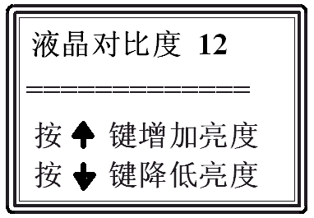

3.7.2 打印功能（无通信口机型保留）
用通讯电缆将仪器和微型打印机相连，通过菜单选择可打印测量结果。操作步骤如下.
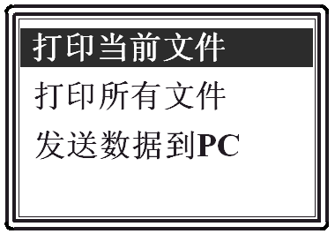
打印完成有蜂鸣声提示，显示返回菜单状态

3.7.3 存储管理
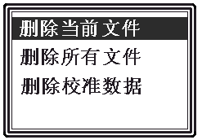
选中所需的操作按按  键，屏幕将提示是否确认删除操作，如下图：
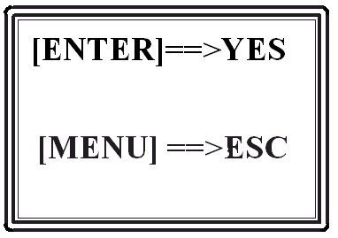
按  键确认删除所选数据；
按  键取消当前的删除操作。

零点校准操作

将声速调整为5900m/s（见3.2），同时把增益设置为测量时要使用的增益（见3.7），然后将探头与机壳上的4mm标准试块耦合好并显示耦合标志，此时按 键校零。仪器蜂鸣器响一下，同时屏幕上显示校准完成的指示：calibrate zero done表示校准完成，同时将本探头的校准数据存储在仪器中，如果要删除校准数据请按删除校准数据（见3.7.3），若仪器在按键前未与标准试块耦合好或未显示校准完成指示则是校准未成功，仪器将保存原有校准值，屏幕显示过程如下图所示：
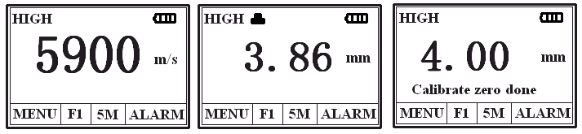

注意：每次更换探头后，探头温度、环境温度等工作环境发生变化后，或工作一段时间发现测量值有误差后，都应查看标准试块测值是否准确，若差别较大就要进行校零操作。

校准后显示厚度值可能与4.00偏差±0.02，此时只要显示了校准完成指示，就不需再进行校准。

数据存储操作

该仪器具有厚度存储功能，该仪器将存储单元分成5个文件,每个文件可存100个测量值。存储数据之前先设定文件号。如果选择当前文件号，测量后可直接按  键将测量值存入。

存储文件选择
- 按  键移动光标到如下位置
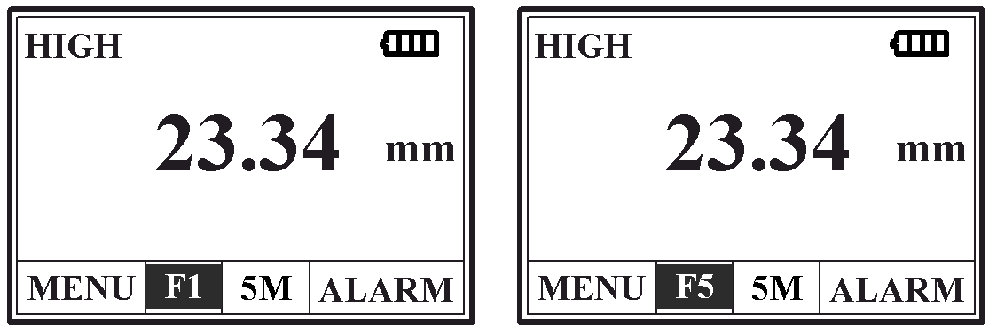
2) 按  键，文件号按F1-F5循环显示，按  键或进行一次测量可退出设置，文件号设定好之后，每次测量完可按  键将测量值存入文件，存储完成后显示一次“Memory”表示已经保存成功。

历史数据浏览与删除
- 按  键移动光标到如下位置
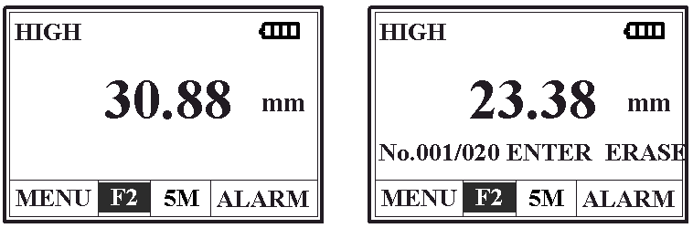
- 按  键浏览当前文件中的数据。
- 按  键删除当前显示的数据。
- 按  键或  键浏览当前文件中的其他数据。

测量技术

清洁表面
测量前应清除被测物体表面所有的灰尘、污垢及锈蚀物，铲除油漆等复盖物。

提高粗糙度要求
过份粗糙的表面会引起测量误差，甚至仪器无读数。测量前应尽量使被测材料表面光滑，可使用磨、抛、锉等方法使其光滑。还可使用高粘度耦合剂。

粗机加工表面
粗机加工表面（如车床或刨床）所造成的有规则的细槽也会引起测量误差，弥补方法同6.2，另外调整探头串音隔层板（穿过探头底面中心的金属薄层）与被测材料细槽之间的夹角，使隔层板与细槽相互垂直或平行，取读数中的最小值作为测量厚度，可取得较好效果。

测量圆柱型表面
测量圆柱型材料，如管子、油桶等，选择探头串音隔层板与被测材料轴线之间的夹角至关重要。简单地说，将探头与被测材料耦合，探头串音隔层板与被测材料轴线平行或垂直，沿与被测材料轴线方向垂直地缓慢摇动探头，屏幕上的读数将有规则地变化，选择读数中的最小值，作为材料的准确厚度。
选择探头串音隔层板与被测材料轴线交角方向的标准取决于材料的曲率，直径较大的管材，选择探头串音隔层板与管子轴线垂直，直径较小的管材，则选择与管子轴线平行和垂直两种测量方法，取读数中的最小值作为测量厚度。

复合外形
当测量复合外形的材料（如管子弯头处）时可采用7.4介绍的方法，所不同的是要进行二次测量，分别读取探头串音隔层板与轴线垂直与平行的两个数值，其较小的一个数作为该材料在测量点处的厚度。

不平行表面
为了得到一个令人满意的超声响应，被测材料的另一表面必须与被测面平行或同轴，否则将引起测量误差或根本无读数显示。

材料的温度影响
材料的厚度与超声波传播速度均受温度的影响，若对测量精度要求较高时，可采用试块对比法，即用相同材料的试块在相同温度条件进行测量，并求得温度补偿系数，用此系数修正被测工件的实测值

大衰减材料
对于一些如纤维、多孔、粗粒子材料，它们会造成超声波的大量散射和能量衰减，以致出现反常的读数甚至无读数（通常反常的读数小于实际厚度），在这种情况下，则说明该材料不适于用此测厚仪测试。

参考试块
对不同材料在不同条件下进行精确测量，校准试块的材料越接近于被测材料，测量就越精确。理想的参考试块将是一组被测材料的不同厚度的试块，试块能提供仪器补偿校正因素（如材料的微观结构、热处理条件、粒子方向、表面粗糙等）。为了满足最大精度测量的要求，一套参考试块将是很重要的。
在大部分情况下，只要使用一个参考试块就能得到令人满意的测量精度，这个试块应具有与被测材料相同的材质和相近的厚度。取均匀被测材料用千分尺测量后就能作为一个试块。
对于薄材料，在它的厚度接近于探头测量下限时，可用试块来确定准确的低限。不要测量低于下限厚度的材料。如果一个厚度范围是可以估计的，那么试块的厚度应选上限值。
当被测材料较厚时，特别是内部结构较为复杂的合金等，应在一组试块中选择一个接近被测材料的，以便于掌握校准。
大部分锻件和铸件的内部结构具有方向性，在不同的方向上，声速将会有少量变化，为了解决这个问题，试块应具有与被测材料相同方向的内部结构，声波在试块中的传播方向也要与在被测材料中的方向相同。
在一定情况下，查已知材料的声速表，可代替参考试块，但这只是近似地代替一些参考试块，在一些情况下，声速表中的数值与实际测量有别，这是因为材料的物理及化学情况有异。这种方法常被用来测低碳钢，但只能作为粗略测量。
超声测厚仪具有测量声速的功能，故可先测量出声速，再以此声速对工件进行测量。

测量中的几种方法
单测量法：在一点的测量。
双测量法：在一点处用探头进行两次测量，两次测量中探头串音隔层板要互相垂直。选择读数中的最小值作为材料的准确厚度。
多点测量法：在某一测量范围内进行多次测量，取最小值为材料厚度值。

探头的选择
型号 | 特性  描述 | 频率(MHZ) | 最小管径 | 测量范围 | 允许接触温度
2PØ12  粗晶探头 | 铸铁 | 2 | 20mm | 3.0mm～300.0mm（钢） | -10～60℃
5PØ10  标准探头 | 通用 | 5 | Ø20×3mm | 1.2mm～230.0mm（钢） | -10～60℃
5PØ10/90  标准探头 | 通用 | 5 | Ø20×3mm | 1.2mm～230.0mm（钢） | -10～60℃
7PØ6  微径探头 | 薄件  小弧面 | 7 | Ø15×2mm | 0.75mm～80.0mm（钢） | -10～60℃
ZW5PØ14  高温探头 | 高温 | 5 | 30mm | 3.0mm～200.0mm | 300℃以下

探头串音隔层板磨损对测量会造成影响，出现下列现象时应更换探头。
测量不同的厚度时，其测量值总显示某一值。
插上探头不进行测量就有回波指示或有测量值出现。

铸件测量
铸件测量有其特殊性。铸件材料的晶粒比较粗大，组织不够致密，在加上往往处于毛面状态就进行测量，因此使测量遇到叫大的困难。
首先是晶粒的粗大和组织不致密性造成声能的极大衰减，衰减是由材料对声能的散射和吸收造成的。衰减的程度与晶粒尺寸和超声频率是有密切关系的，相同频率下衰减随晶粒直径的增大而增大，但有一最高点，超过这一点，晶粒直径再增大，衰减基本趋于一固定值。对于不同频率的衰减随频率的增大而增大。
其次，由于晶粒粗大和铸造中存在粗大异相组织时，将产生异常反射，即草状回波或树状回波，使测厚出现错误读数，造成误判。
另外，随着晶粒的粗大，金属结晶方向上的弹性各向异性表现得更为显著，从而使不同方向上的声速造成差异，最大差异甚至可达5.5%。而且工件内不同位置上组织的致密性也不一致，这也将造成声速的差异。这些都将产生测量的不准确。因此对铸件测量要特别小心。对铸件测量时应注意：
在测量表面不加工的铸件时，必须采用粘度较大的机油、黄油和水玻璃作耦合剂。
最好用与待测物相同的材料，测量方向与待测物也相同的标准试块校准材料的声速。
必要时可进行两点校准。

材料的温度影响
材料的厚度与超声波传播速度均受温度的影响，若对测量精度要求较高时，可采用试块对比法，即用相同材料的试块在相同温度条件进行测量，并求得温度补偿系数，用此系数修正被测工件的实测值。对于钢铁来说，高温将引起较大的误差，可用此法来补偿校正。使用ZW5P探头可测量表面温度高达300℃的钢材厚度。测量高温钢材时的注意事项：
将随机带的高温耦合剂均匀涂于ZW5P探头的表面，耦合剂用量应适中;
手持探头进行点接触测量。探头与被测物接触时间不超过5秒。在每次测量后应将探头用水冷却或自然冷却。由于高温测量采用点接触测量的方法，探头与被测物接触时间较短，因此有时会造成测量失败，在测量高温材料时要反复多次测量。
钢材一般温度每增加100℃，材料声速下降1%左右，故测量值应加以修正。
例：将H0定义为材料实际厚度值，H1定义为用TT320测量的显示值，
则：100℃时， H0   H1×0.99
200℃时, H0  H1×0.98
300℃时, H0  H1×0.97
在高温测量时也可采用两点校准的方法消除在高温测量时产生的测量误差。

测量误差的预防方法

超薄材料
使用任何超声波测厚仪，当被测材料的厚度降到探头使用下限以下时，将导致测量误差，必要时，最小极限厚度可用试块比较法测得。
当测量超薄材料时，有时会发生一种称为“双重折射”的错误结果，它的结果为显示读数是实际厚度的二倍，另一种错误结果被称为“脉冲包络、循环跳跃”，它的结果是测得值大于实际厚度，为防止这类误差，测临界薄材时应重复测量核对。

锈斑、腐蚀凹坑等
被测材料另一表面的锈斑凹坑等将引起读数无规则地变化，在极端情况下甚至无读数，很小的锈点有时是很难发现的。当发现凹坑或感到怀疑时，这个区域的测量就得十分小心，可选择探头串音隔层板不同角度的定位来作多次测试。

材料识别错误
当用一种材料校正了仪器后，又去测试另一种材料时，将发生错误的结果，应注意选择正确的声速。

探头的磨损
探头表面为丙烯树脂,长期使用会使粗糙度增高,导致灵敏度下降，用户在可以确定为此原因造成误差的情况下，可用砂纸或油石少量打磨探头表面使其平滑并保证平行度。如仍不稳定，则需更换探头。

层迭材料、复合材料
要测量未经耦合的层迭材料是不可能的，因超声波无法穿透未经耦合的空间。又因超声波不能在复合材料中以匀速传播，所以用超声反射原理测量厚度的仪器均不适于测量层迭材料和复合材料。

金属表面氧化层的影响
有些金属可在其表面产生较致密的氧化层，例如铝等，这层氧化层与基体间结合紧密，无明显界面，
但超声波在这两种物质中的传播速度是不同的，故会造成误差，且氧化层厚度不同误差的大小也不同，请用户在使用时加以注意，可以在同一批被测材料中选择一块用千分尺或卡尺测量制成样块，对仪器进行校准。

反常的厚度读数
操作者应具备辨别反常读数的能力，通常锈斑、腐蚀凹坑、被测材料内部缺陷都将引起反常读数。解决办法可参考第5、6章。

耦合剂的使用和选择
耦合剂是用来作为探头与被测材料之间的高频超声能量传递的。如果选择种类或使用方法不当将有可能造成误差或耦合标志闪烁，无法测值。耦合剂应适量使用，涂沫均匀。
选择合适种类的耦合剂是重要的，当使用在光滑材料表面时，低粘度的耦合剂（如随机配置的耦合剂、轻机油等）是很合适的。当使用在粗糙材料表面，或垂直表面及顶面时，可使用粘度较高的耦合剂（如甘油膏、黄油、润滑脂等）。
各种配方的耦合剂各地均有售。

注意事项

试块的清洁
由于使用随机试块对仪器进行检测时，需涂耦合剂，所以请注意防锈。使用后将随机试块擦干净。气温较高时不要沾上汗液。长期不使用应在随机试块表面涂上少许油脂防锈，当再次使用时，将油脂擦净后，即可进行正常工作。

机壳的清洁
酒精、稀释液等对机壳尤其是视窗有腐蚀作用，故清洗时，用少量清水轻轻擦拭即可。

探头的保护
探头表面为丙烯树脂，对粗糙表面的重划很敏感，因此在使用中应轻按。测粗糙表面时,尽量减少探头在工作表面的划动。
常温测量时，被测物表面不应超过60℃，否则探头不能再用。
油、灰尘的附着会使探头线逐渐老化、断裂，使用后应清除缆线上的污垢。

电池的更换
出现低电压指示标志后，应及时更换电池，按下述方式更换：
- 关机
- 打开电池仓盖
- 取出电池，放入新电池，注意极性
仪器长时间不使用时应将电池取出，以免电池漏液，腐蚀电池盒与极片。

严格避免碰撞、潮湿等。

恢复出厂设置操作
实际使用中，如测值错误或偏差较大，可能是因误操作或其他原因造成内部数据错误，恢复出厂设置参数的操作如下：
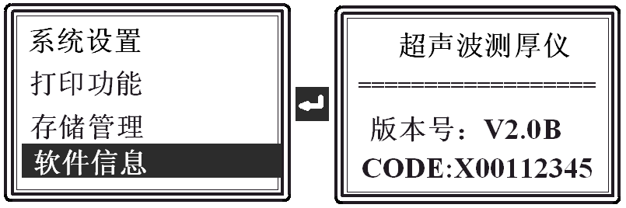

按 

在软件信息的显示下按键后仪器将恢复出厂设置的参数同时自动关机。

附表1
材料 |  | 声速
 |  | In/us | m/s
铝 | Aluminum | 0.250 | 6340-6400
钢 | Steel, common | 0.233 | 5920
不锈钢 | Steel, stainless | 0.226 | 5740
黄铜 | Brass | 0.173 | 4399
铜 | Copper | 0.186 | 4720
铁 | Iron | 0.233 | 5930
铸铁 | Cast Iron | 0.173-0.229 | 4400－5820
铅 | Lead | 0.094 | 2400
尼龙 | Nylon | 0.105 | 2680
银 | Silver | 0.142 | 3607
金 | Gold | 0.128 | 3251
锌 | Zinc | 0.164 | 4170
钛 | Titanium | 0.236 | 5990
锡 | Tin | 0.117 | 2960
丙烯酸(类)树脂 |  | 0.109 | 2760
环氧树脂 | Epoxy resin | 0.100 | 2540
冰 | Ice | 0.157 | 3988
镍 | Nickel | 0.222 | 5639
树脂玻璃 | Plexiglass | 0.106 | 2692
聚苯乙烯 | Polystyrene | 0.092 | 2337
陶瓷 | Porcelain | 0.230 | 5842
聚氯乙烯 | PVC | 0.094 | 2388
石英 | Quartz glass | 0.222 | 5639
硫化橡胶 | Rubber, vulcanized | 0.091 | 2311
聚四氟乙烯 | Teflon | 0.056 | 1422
水 | Water | 0.058 | 1473

仪器配置清单

 | 序号 | 名 称 | 数量 | 备 注
标  准  配  置 | 1 | 超声波测厚仪主机 | 1台
标  准  配  置 | 2 | 超声探头 | 1只 | 5M
标  准  配  置 | 3 | 耦合剂 | 1只
标  准  配  置 | 4 | 使用说明书 | 1本
标  准  配  置 | 5 | 合格证 | 1张
标  准  配  置 | 6 | 保修卡 | 1张
标  准  配  置 | 7 | 仪器箱 | 1个
标  准  配  置 | 8 | 5号碱性电池 | 2节 | 非航空
选择配置 | 1 | 通讯线缆
选择配置 | 2 | 通讯软件

北京时代山峰科技有限公司
北京市海淀区小营西路27号金领时代大厦1202 邮编100085
电话:010-82951585 82946733 传真:010-82915752
http://www.1718-shoow.cn

